PwC_ Η ευκαιρία της Ελλάδας στους δασμούς Τραμπ – Πού θα «βρέξει» deals

«Το ελατήριο της Ελλάδας δεν έχει εξαντληθεί», λένε στελέχη της PwC – Ζητούμενο η αξιοποίηση των ευκαιριών παρά τους δασμούς Τραμπ – Προς νέο ρεκόρ εξαγορών το 2025
SHARE
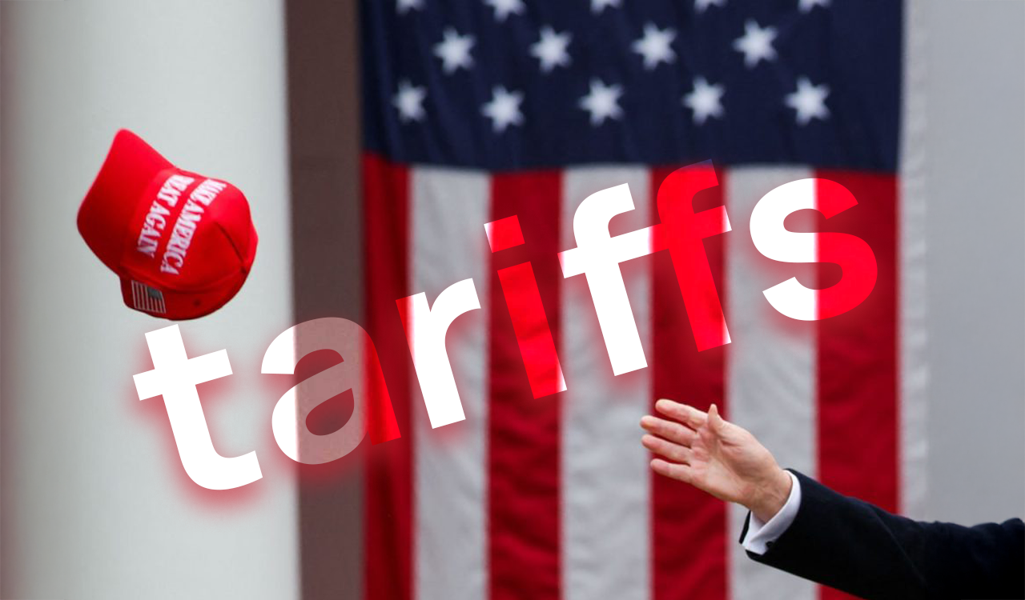
Ρεπορτάζ
Γιώργος Μανέττας
04.04.2025 | 10:00
Δεν είναι όλα… μαύρα. Κάθε νόμισμα έχει δύο όψεις. Έτσι και με την απόφαση του προέδρου Τραμπ να επιβάλει σαρωτικούς δασμούς στα εισαγόμενα αγαθά από όλον τον κόσμο.
Η Ελλάδα μπορεί μέσα στη γενικευμένη αβεβαιότητα που υπάρχει στην παγκόσμια σκηνή αν όχι να βρει… κερδισμένη, αλλά να αξιοποιήσει ευκαιρίες που θα παρουσιαστούν μπροστά της.

Οι ευκαιρίες μέσα στην κρίση
Την εκτίμηση αυτή εξέφρασαν κορυφαία στελέχη της PwC στο πλαίσιο της έρευνας για τις εξαγορές και συγχωνεύσεις στην Ελλάδα, υπογραμμίζοντας ξεκάθαρα πως «οι εμπορικοί πόλεμοι είναι κακό πράγμα» και κανείς ακόμη δεν μπορεί να υπολογίσει με ακρίβεια τις επιπτώσεις.
Σύμφωνα με τον Firm Strategy, Markets & Client Leader της PwC, Κυριάκο Ανδρέου ακόμη και μέσα σε ένα δύσκολο περιβάλλον, όπως αυτό που δημιουργούν οι υψηλοί δασμοί υπάρχουν ευκαιρίες που δημιουργούνται.
Πολλά κεφάλαια διεθνώς, όπως είπε, αναζητούν τρόπους να διοχετεύσουν τη ρευστότητα που έχουν συγκεντρώσει τα προηγούμενα χρόνια. Για αυτό, το ζητούμενο είναι πως «να εντοπίσουμε τις εναλλακτικές και με ποιες σωστές κινήσεις να τις εκμεταλλευτούμε προς όφελός μας».

Το ελατήριο δεν έχει ακόμη εξαντληθεί
Σε σύγκριση με το βαθμό αβεβαιότητας που υπάρχει σήμερα διεθνώς, συνέχισε ο κ. Ανδρέου, η Ελλάδα εμφανίζεται να έχει πλεονέκτημα καθώς φαντάζει ένας πιο ασφαλής προορισμός με δεδομένο πως έχει λύσει τα δημοσιονομικά της θέματα και έχει κατακτήσει έναν σχετικά υψηλότερο ρυθμό ανάπτυξης έναντι άλλων ευρωπαϊκών χωρών. Μια δυναμική η οποία όπως τόνισε -εκτός συγκλονιστικού απροόπτου- θα διατηρηθεί και φέτος.
«Το ελατήριο της Ελλάδας δεν έχει ακόμη εξαντληθεί», ανέφερε χαρακτηριστικά υπενθυμίζοντας την πίεση που δέχθηκε η χώρα μας τα προηγούμενα χρόνια στη διάρκεια της παρατεταμένης κρίσης.
Επιπρόσθετα, υπογράμμισε, οι επιπτώσεις στην ελληνική οικονομία από τους δασμούς Τραμπ αναμένονται πολύ μικρότερες έναντι άλλων χωρών όπως η Γερμανία, όπου το πλήγμα εκτιμάται ότι θα είναι αρκετά ισχυρό.

«Κάθε εβδομάδα και νέος επενδυτής»
Παρόμοια άποψη εξέφρασαν και ο Head of Deals της PwC Ελλάδας, Θανάσης Πανόπουλος και ο Γιώργος Μακρυπίδης, Deals Partner – Head of M&A της PwC Ελλάδας.
Ενδεικτικό της δυναμικής που παρουσιάζει η ελληνική αγορά είναι το ισχυρό επενδυτικό ενδιαφέρον από Έλληνες και ξένους, το οποίο μάλιστα εντείνεται μέρα με την ημέρα. «Κάθε εβδομάδα βλέπουμε και άλλον επενδυτή», ανέφερε ο κ. Πανόπουλος απευθυνόμενος σε εκπροσώπους του Τύπου. 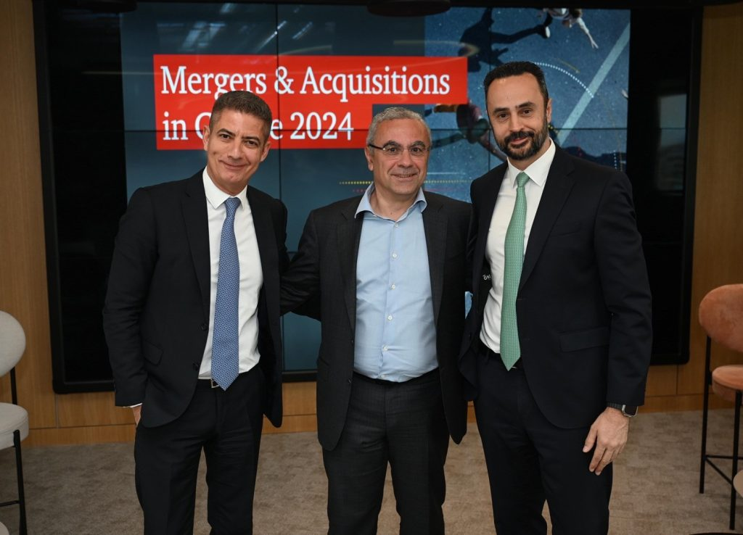

Καταλύτης η επενδυτική βαθμίδα
Καταλυτικό ρόλο, όπως είπε, έπαιξε η ανάκτηση της επενδυτικής βαθμίδας και από την Moody’s που άνοιξε τον δρόμο για την έλευση και πιο μακροπρόθεσμων επενδυτών, όπως κάποια από τα πλέον συντηρητικά συνταξιοδοτικά ταμεία του εξωτερικού που πλέον έχουν βάλει την Ελλάδα στο ραντάρ τους.
«Βλέπουμε να βελτιώνεται και η ποιότητα των επενδυτών που πλέον βλέπουν την χώρα μας», σημείωσε ο κ. Μακρυπίδης ενώ τόνισε και την δύναμη πυρός που συγκεντρώνουν τα εγχώρια επενδυτικά κεφάλαια, τα οποία έχουν όρεξη να ρίξουν… νέα κεφάλαια σε εξαγορές και συγχωνεύσεις.

Σε ποιους κλάδους θα βρέξει deals
Τα στελέχη της PwC έκαναν ειδική αναφορά στους κλάδους, οι οποίοι μπορούν να πρωταγωνιστήσουν και να λειτουργήσουν ως μαγνήτης για την προσέλκυση νέων επενδύσεων από το εξωτερικό και να τροφοδοτήσουν την μεγέθυνση του ΑΕΠ τα επόμενα χρόνια.
Ενεργειακή μετάβαση (ΑΠΕ) και τεχνολογία πρόκειται όπως είπαν βρίσκονται στην κορυφή του ενδιαφέροντος τόσο στην Ελλάδα όσο και σε παγκόσμιο επίπεδο. Από πολύ κοντά ακολουθούν τα τρόφιμα και οι φαρμακευτικές, δυο κλάδοι που έχουν σημαντικές δυνατότητες και προοπτικές.
«Γίνονται πολλές συζητήσεις και υπάρχει αρκετό ενδιαφέρον» είπε ο κ. Καρυπίδης ενώ ειδικά για την τεχνολογία σημείωσε πως υπάρχει πολύ όρεξη να μεγαλώσουν οι εταιρείες που σήμερα κυριαρχούν στον κλάδο.

Προς νέο ρεκόρ το 2025
Η PwC εκτιμά ότι με δεδομένο ότι οι συναλλαγές σε εξαγορές και συγχωνεύσεις συνεχίζουν με αμείωτο ενδιαφέρον αναμένεται να ξεπεράσουν φέτος τα επίπεδα ρεκόρ του 2024, όταν και ανήλθαν σε 12,5 δισ. Ευρώ. Ήδη, υπάρχουν υπογεγραμμένες ή υπό διαπραγμάτευση συναλλαγές άνω των €7,5 δισ., εκ των οποίων €1,4 δισ. αφορούν ιδιωτικοποιήσεις.

